МИНОБРНАУКИ РОССИИ

Федеральное государственное бюджетное образовательное учреждение высшего образования

НИЖЕГОРОДСКИЙ ГОСУДАРСТВЕННЫЙ ТЕХНИЧЕСКИЙ

УНИВЕРСИТЕТ им. Р.Е.АЛЕКСЕЕВА

Институт радиоэлектроники и информационных технологий

Кафедра «Вычислительные системы и технологии»

Отчёт по лабораторной работе №2:Создать CRUD (Create Read Update Delete) web-сервис, соответствующий принципам REST.

по дисциплине

«WEB технологии»

18 Вариант

Руководитель:

__ Скорынин С. С.

(подпись)

Выполнил студент группы 22-ПО:

_ Чернышев Е.С.

(подпись)

Работа защищена «___» _____________

С оценкой _________________________

Нижний Новгород 2024

**Задание**

Реализовать web-сервис соответствующий принципам REST (можно не реализовывать кэш, код по требованию, слои).

Подключить swagger к веб-сервису(обязательно описать реализованные API в swagger)

1. Реализовать следующие методы или типов запросов HTTP для взаимодействия с сервером:

* GET
* POST
* PUT
* DELETE

1. Для документирования API добавить в проект Swagger UI

Продемонстрировать работу сервиса через браузер (запросы, возвращаемы ответ).

Ход работы:  
Помимо реализации web-сервиса (код в GitHub), подключил web-сервис к swagger.

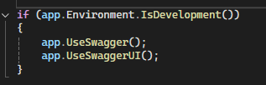

Описал api-контроллеры для проверки работоспособности web-сервиса.  
Проверим, как это все выглядит:

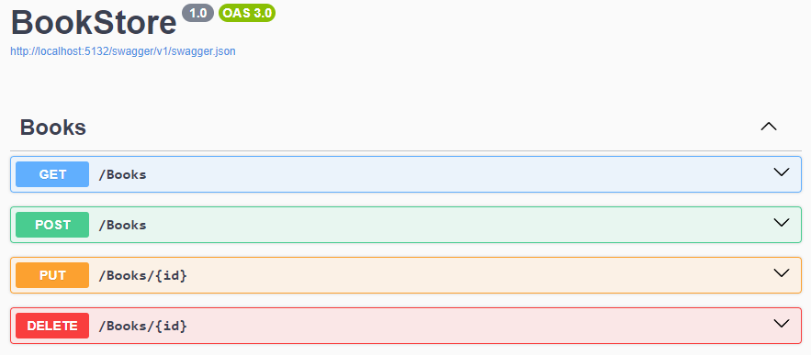

Реализованы :

* GET
* POST
* PUT
* DELETE

Что и требовалось.  
Теперь проверим на работоспособность:

Добавил запись через Post:

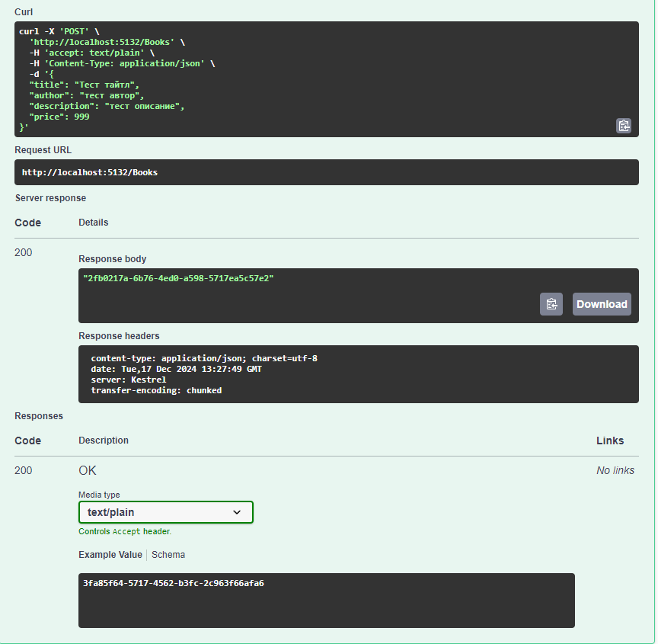

Теперь получим запись через Get:

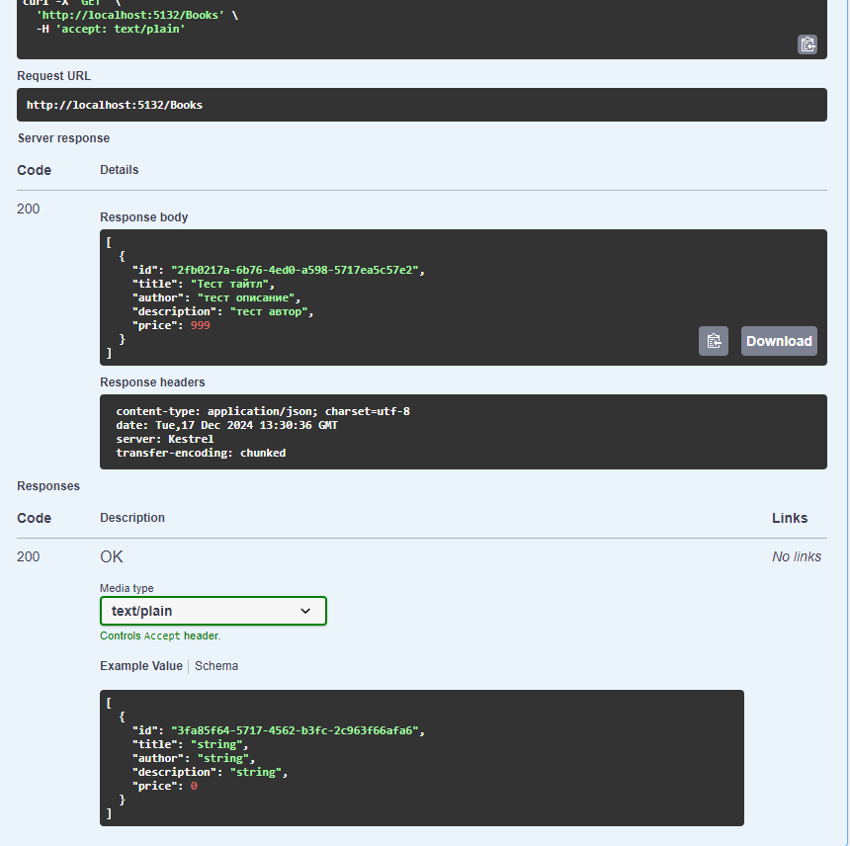

В методе Put изменим нашу запись:

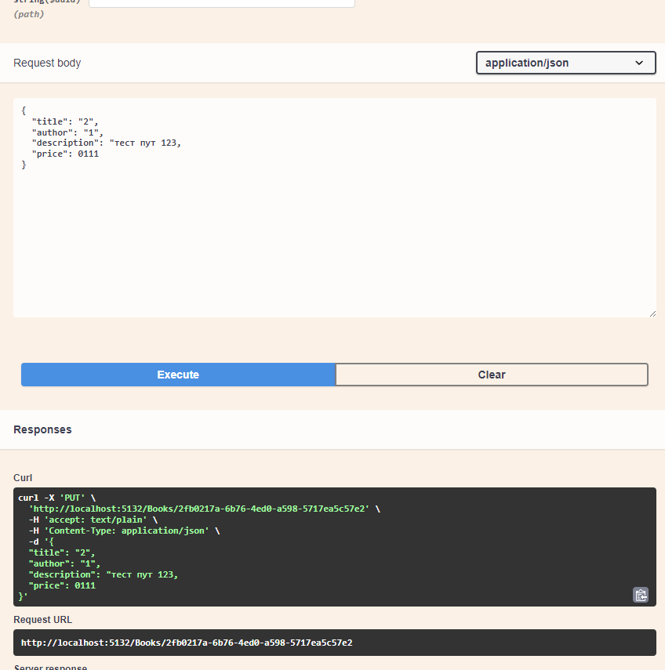

В методе Delete удалим запись:

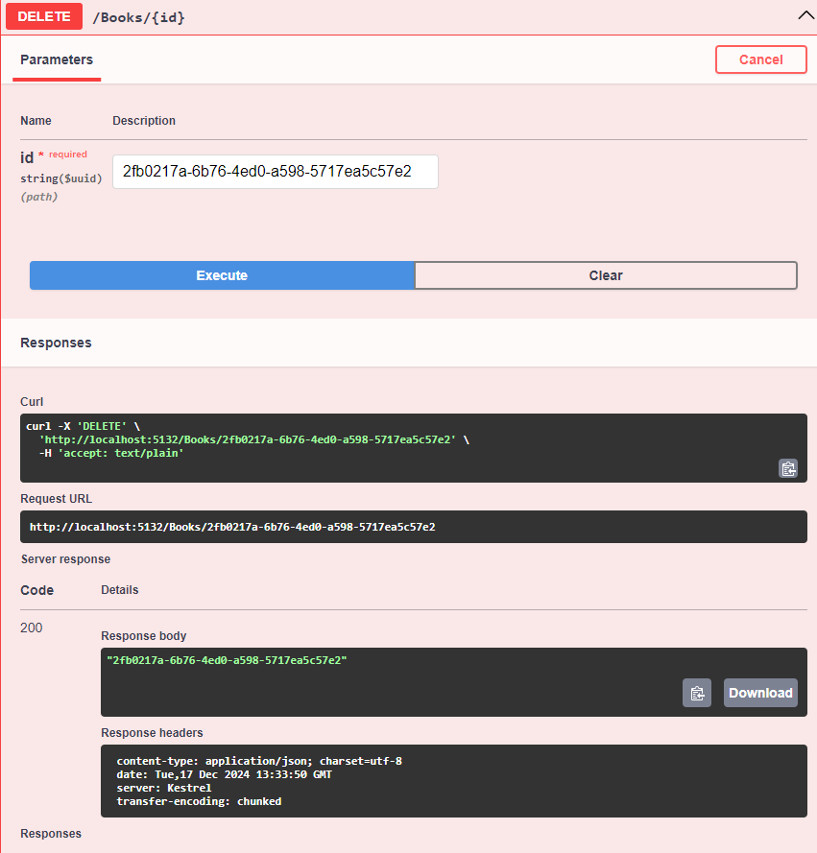

После удаления в get видмим, что запись удалена :

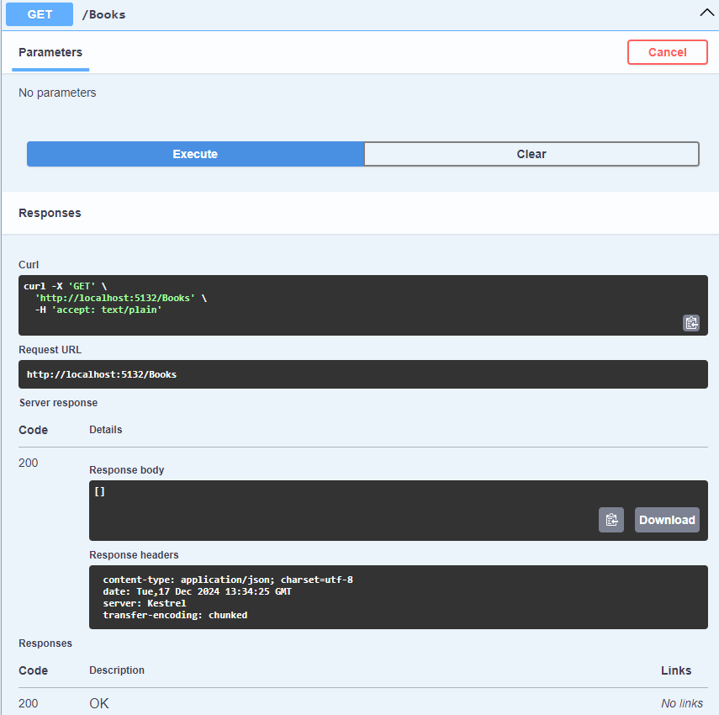

Вывод: в ходе данной лабораторной работы я научился проектировать легчайшие базовые CRUD приложения, соответствующие принципам REST. Подключил swagger UI к проекту. С его помощью можно тестировать программу на уровне бекенда.